**Adventní trhy – metodický list a řešení**

Cílovou skupinou jsou žáci SŠ s jazykovou úrovní B1, kteří budou prostřednictvím tohoto pracovního listu seznámeni s adventními trhy. Během práce na pracovním listu si žáci rozšíří slovní zásobu v souvislosti s tímto tématem.

Tento pracovní list je navržen tak, aby byl použit ve spojení s videem o adventu a adventních trzích, protože některá cvičení na něj přímo odkazují. Jednotlivé úkoly na sebe nemusejí nutně navazovat a umožňují formulaci individuálních odpovědí.

[Advent a adventní trhy](https://edu.ceskatelevize.cz/video/2244-advent-a-adventni-trhy)

___________________________________________________

1. **Gehst du gern auf Weihnachtsmärkte? Planst du dieses Jahr einen zu besuchen? Was gefällt dir dort am besten? Das Essen, die Getränke, die Atmosphäre oder etwas anderes?**

Chodíš rád/a na vánoční trhy? Plánuješ letos nějaký navštívit? Co se ti tam nejvíce líbí? Jídlo, pití, atmosféra, nebo něco jiného?

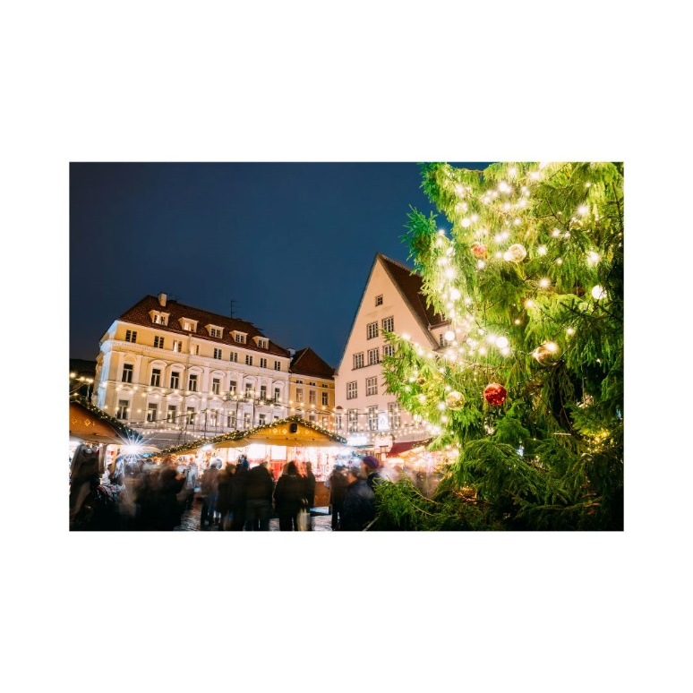Ja, ich gehe sehr gern auf Weihnachtsmärkte! Dieses Jahr plane ich, den Weihnachtsmarkt in Dresden zu besuchen. Mir gefallen dort besonders die Atmosphäre und **viele** Lichter. Ich liebe es, gebrannte Mandeln zu essen und eine heiße Schokolade zu trinken.

1. Schau dir das Video an und beantworte die Fragen!

Podívej se na video a odpověz na otázky!

* **Aus welchem Land kommt *Trdelník*?**

Z jaké země pochází *trdelník*?

1. Tschechien
2. Deutschland
3. Ungarn

* **Zeichne, was symbolisiert die Form von *Trdelník*!**

Nakresli, co symbolizuje tvar *trdelníku*!

* **Stimmt es, dass der Advent eher ein Ausdruck der Reichlichkeit als ein Ausdruck des Fastens geworden ist?**

Je pravda, že se advent stal spíše výrazem hojnosti než výrazem půstu?

1. Ja
2. Nein

* **Woraus wurden die Krippenfiguren aus Příbram hergestellt?**

Z čeho se vyráběly figurky do betlémů z Příbrami?

Brot

* **Was gehört noch zu den Weihnachtsmärkten?**

Co vše je ještě součástí vánočních trhů?

Musikanten, die religiöse oder Volkslieder singen

1. Ergänze die fehlenden Vokabeln in der Tabelle!

Doplň v tabulce chybějící slovíčka!

|  |  |
| --- | --- |
| TSCHECHISCH  ČESKY | DEUTSCH  NĚMECKY |
| stánek | der Stand |
| perníkové srdce | das Lebkuchenherz |
| užívat si atmosféru | **die Atmosphäre genießen** |
| skořicová vůně | der Zimtduft |
| koleda | das Weihnachtslied |
| svařené víno | der Glühwein |
| domácí | hausgemacht |
| betlém | die Krippe |
| horká čokoláda | die heiße Schokolade |
| pražené mandle | die gebrannten Mandeln |
| svíčka | die Kerze |
| darovat | verschenken |
| vánoční trh | der Weihnachtsmarkt |

**4) Lies den Text und beantworte die Fragen!**

Přečti si text a odpověz na otázky!

**Der Weihnachtsmarkt in Dresden**

Der Striezelmarkt in Dresden ist einer der ältesten Weihnachtsmärkte in Deutschland. Er findet jedes Jahr auf dem Altmarkt statt und hat über 200 Stände.

Auf dem Markt gibt es viele handgemachte Produkte. Man findet hier Holzspielzeug, bunte Kugeln für den Weihnachtsbaum, Kerzen und traditionelle Weihnachtsdekorationen. Außerdem kann man regionale Spezialitäten probieren: Bratwurst, gebrannte Mandeln, Stollen und Lebkuchen. Für Getränke stehen Glühwein, heißer Apfelsaft und Kinderpunsch zur Auswahl.

Der Weihnachtsmarkt hat auch ein großes Karussell für Kinder. In der Mitte des Marktes steht ein 20 Meter hoher Weihnachtsbaum, der mit 1000 Lichtern und Kugeln dekoriert ist. Auf einer kleinen Bühne singen Chöre Weihnachtslieder und es gibt Theaterstücke für Kinder.

Ein besonderes Highlight ist die große Weihnachtspyramide aus Holz. Sie ist acht Meter hoch und zeigt traditionelle Figuren wie Engel und Bergleute.

**1. Wo findet der Striezelmarkt statt?**

a) Auf dem Altmarkt

b) Auf dem Neumarkt

c) Im Stadtpark

**2. Was kann man auf dem Markt kaufen?**

Handgemachte Produkte, Bratwurst, gebrannte Mandeln, Stollen, Lebkuchen

**4. Wie hoch ist die Weihnachtspyramide?**

a) 5 Meter

b) 8 Meter

c) 20 Meter

**5. Was gibt es für Kinder auf dem Weihnachtsmarkt?**

ein großes Karussell, Theaterstücke

**5) Verbinde die Sätze mit Bildern!**

Spoj fráze s obrázky!

* Wo ist der nächste Geldautomat?
* Ich hätte gern eine Bratwurst.
* Können Sie es einpacken?
* Kann ich mit Karte bezahlen?
* Ist es hausgemacht?
* Wie viel kostet das?
* Ist eine alkoholfreie Variante möglich?
* Es gibt auch eine Eisfläche, auf der Schlittschuhe 10 Euro pro Stunde kosten.

2)

3)

4)

5)

6)

7)

8)

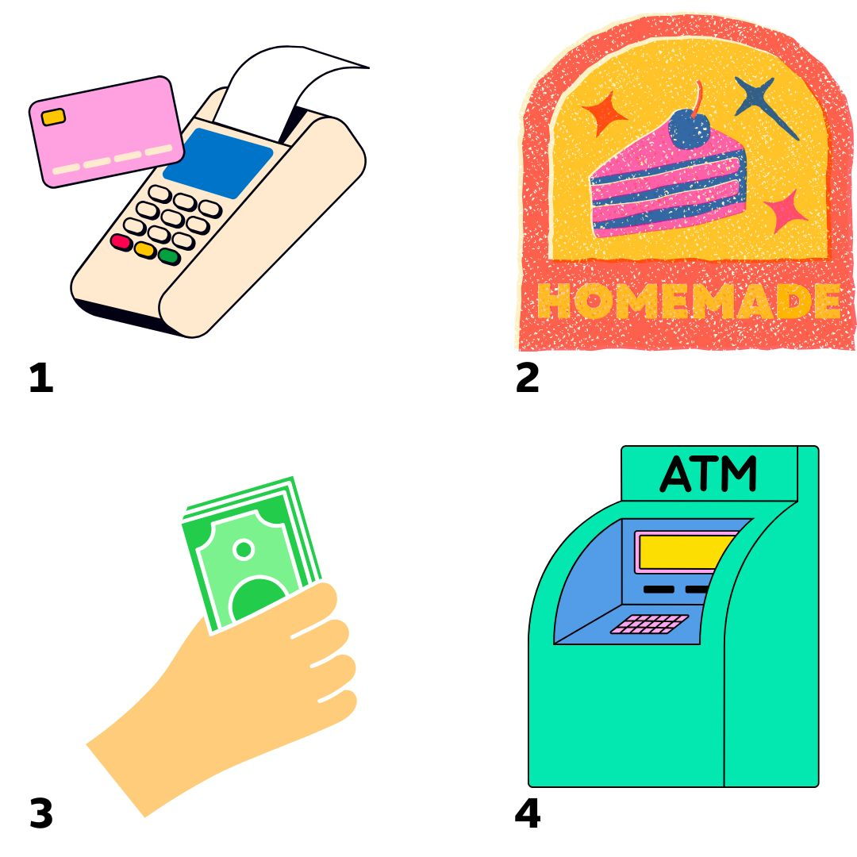

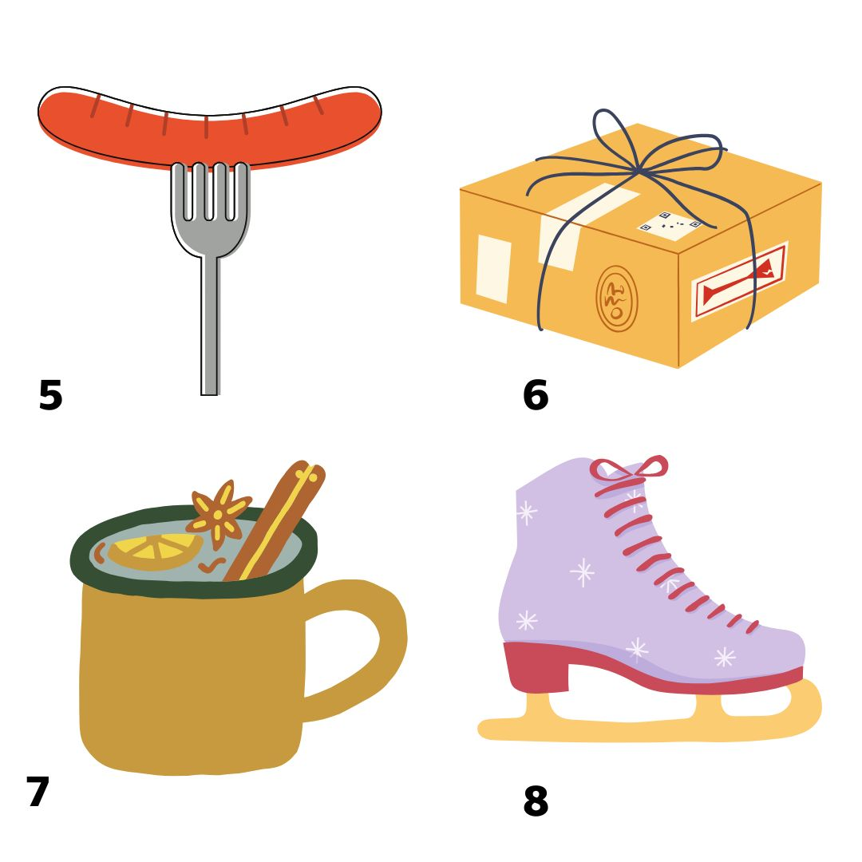

Co jsem se touto aktivitou naučil(a):

………………………………………………………………………………………………………………………………………………………………………………………………………………………………………………………………………………………………………………………………………………………………………

 Autor: Barbora Martinčíková

Toto dílo je licencováno pod licencí Creative Commons [CC BY-NC 4.0]. Licenční podmínky navštivte na adrese [https://creativecommons.org/choose/?lang=cs].

Zdroje:

Obrázek 1: <https://www.canva.com/design/DAGU9iM09xg/dFFBvaJyyLYfMeJ0IAXUuA/edit>

Obrázek 2: <https://www.canva.com/design/DAGU9iM09xg/dFFBvaJyyLYfMeJ0IAXUuA/edit>

Obrázek 3: <https://www.canva.com/design/DAGU9iM09xg/dFFBvaJyyLYfMeJ0IAXUuA/edit>

